GE Mapress Edelstahl Flansch (Gas)
Geberit

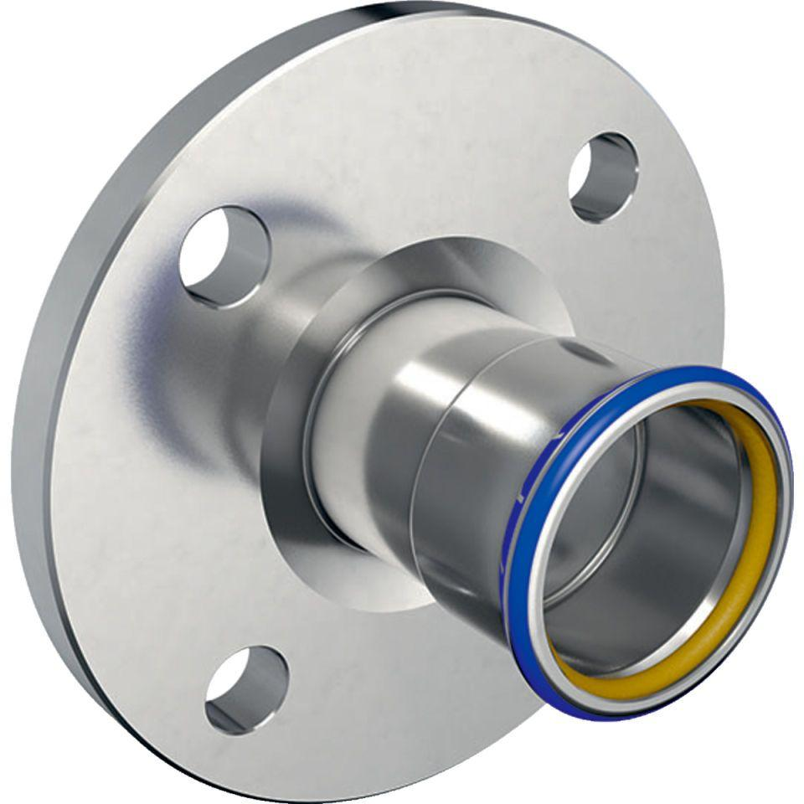Eigenschaften
Werkstoff
Edelstahl

